2014年普通高等学校招生全国统一考试(海南卷)
文科数学
注意事项
1.本试卷分第Ⅰ卷（选择题）和第Ⅱ卷（非选择题）两部分。答卷前，考生务必将自己的姓名、准考证号填写在本试卷和答题卡相应位置上。
2.回答第Ⅰ卷时，选出每小题答案后，用铅笔把答题卡上对应题目的答案标号涂黑。如需改动，用橡皮擦干净后，再选涂其他答案标号，写在本试卷上无效。
3.回答第Ⅱ卷时，将答案写在答题卡上，写在本试卷上无效。
4.考试结束后，将本试卷和答题卡一并交回。
第Ⅰ卷
一、选择题：本大题共12小题，每小题5分，在每小题给出的四个选项中，只有一项是符合题目要求的。
（1）已知集合A=﹛-2,0,2﹜,B=﹛|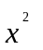--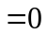﹜，则A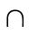B=
(A)  （B）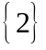 （C）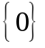 (D) 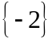
(2) 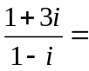
（A）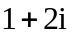 （B）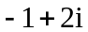 （C）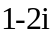 (D) 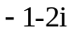
（3）函数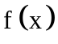在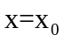处导数存在，若p：f^{l}（x₀）=0；q：x=x₀是的极值点，则
（A）是的充分必要条件
（B）是的充分条件，但不是的必要条件
（C）是的必要条件，但不是 的充分条件
(D) 既不是的充分条件，也不是的必要条件
（4）设向量,满足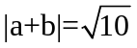，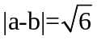，则a·b=
（A）1 （B） 2 （C）3 (D) 5
- 等差数列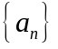的公差为2，若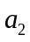，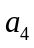，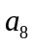成等比数列，则的前n项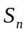=
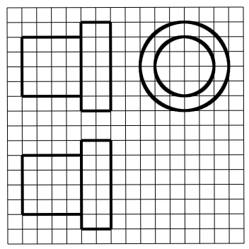
（A） 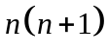 （B）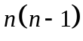
（C）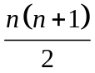 (D) 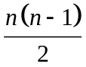
- 如图，网格纸上正方形小格的边长为1（表示1cm），图中粗线画出的是某零件的三视图，该零件由一个底面半径为3cm，高为6c m的圆柱体毛坯切削得到，则切削掉部分的体积与原来毛坯体积的比值为
（A）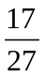 （B） （C）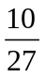 (D)

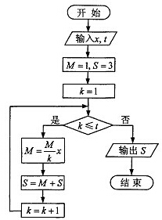
- 正三棱柱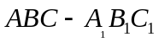的底面边长为2，侧棱长为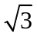，D为BC中点，则三棱锥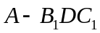的体积为
（A）3 （B）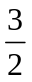 （C）1 （D）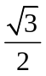
（8）执行右面的程序框图，如果如果输入的x，t均为2，则输出的S=

（A）4 （B）5 （C）6 （D）7
（9）设x，y满足的约束条件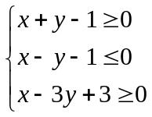，则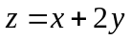的最大值为
（A）8 （B）7 （C）2 （D）1
（10）设F为抛物线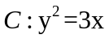的焦点，过F且倾斜角为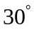的直线交于C于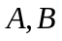两点，则=
（A）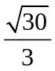 （B）6 （C）12 （D）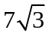
（11）若函数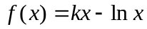在区间（1，+）单调递增，则k的取值范围是
（A）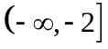 （B）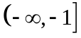 （C）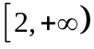 （D）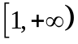
（12）设点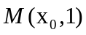，若在圆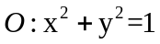上存在点N，使得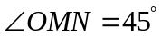,则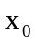的取值范围是
（A）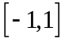 （B）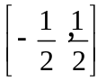 （C）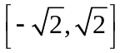 （D） 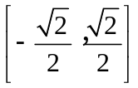
第Ⅱ卷
本卷包括必考题和选考题两部分。第13题~第21题为必考题，每个考试考生都必须做答。第22题~第24题为选考题，考生根据要求做答。
- 填空题：本大概题共4小题，每小题5分。
- 甲、已两名元动员各自等可能地从红、白、蓝3种颜色的运动服种选择1种，则他们选择相同颜色运动服的概率为_______.
（14）函数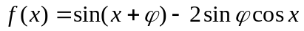的最大值为_________.
（15）已知函数的图像关于直线=2对称，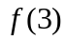=3，则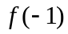=_______.
（16）数列{}满足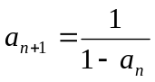，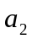=2，则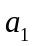=_________.
- 解答题：解答应写出文字说明过程或演算步骤。
- （本小题满分12分）
四边形ABCD的内角A与C互补，AB=1，BC=3, CD=DA=2.
(I)求∠C和BD; (II)求四边形ABCD的面积。

- （本小题满分12分）
如图，四凌锥P—ABCD中，底面ABCD为矩形，PA上面ABCD，E为PD的点。
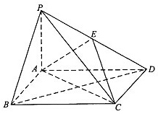
（I）证明：PB//平面AEC;
(II)设置AP=1，AD=,三凌锥P-ABD的体积V=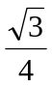，求点A到平面PBD的距离。

- （本小题满分12分）
某市为了考核甲、乙两部门的工作情况，随机访问了50位市民。根据这50位市民
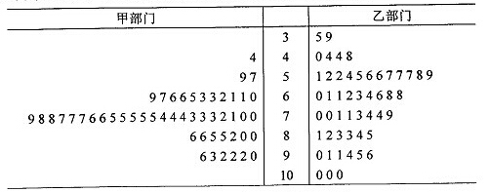
（I）分别估计该市的市民对甲、乙部门评分的中位数；
（II）分别估计该市的市民对甲、乙部门的评分做于90的概率；
（III）根据茎叶图分析该市的市民对甲、乙两部门的评价。

- （本小题满分12分）
设F₁ ，F₂分别是椭圆C：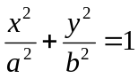（a>b>0）的左，右焦点，M是C上一点且MF₂与x轴垂直，直线MF₁与C的另一个交点为N。
（I）若直线MN的斜率为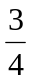，求C的离心率；
（II）若直线MN在y轴上的截距为2且|MN|=5|F₁N|，求a，b。

- （本小题满分12分）
已知函数f（x）=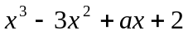，曲线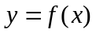在点（0,2）处的切线与轴交点的横坐标为 -2.
（I）求a； （II）证明：当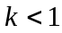时，曲线与直线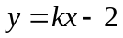只有一个交点。

请考生在第22、23、24题中任选一题做答，如果多做，则按所做的第一题计分，做答时请写清题号。
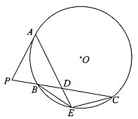
- （本小题满分10分）选修4-1：几何证明选讲
如图，P是⊙O外一点，PA是切线，A为切点，割线PBC与⊙O相交于点B，C，PC=2PA，D为PC的中点，AD的延长线交⊙O于点E，证明:
（I）BE=EC；
（II）AD·DE=2PB²。

- （本小题满分10分）选修4-4:坐标系与参数方程
在直角坐标系xOy中，以坐标原点为极点，x轴正半轴为极轴建立极坐标系，半圆C的极坐标方程为p=2cosθ，θ[0，]。
（I）求C的参数方程；
（II）设点D在C上，C在D处的切线与直线l：y=x+2垂直，根据（I）中你得到的参数方程，确定D的坐标。

- （本小题满分10分）选修4-5：不等式选讲
设函数f（x）=|x+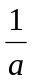|+|x-a|(a>0)。
（I）证明：f（x）≥2；
（II）若f（3）<5，求a的取值范围。

